МИНИСТЕРСТВО ТРАНСПОРТА И КОММУНИКАЦИЙ
РЕСПУБЛИКИ БЕЛАРУСЬ
Учреждение образования
«Белорусский государственный университет транспорта»
Кафедра «Управление эксплуатационной работой и охрана труда»
Отчет
по лабораторным работам
по дисциплине «СиТА и РИС»
Выполнил Проверил
студент группы СИ-41 ст. преп.
Курьянович В.А. Козлов В.Г.
Гомель, 2026

Содержание
Лабораторная работа № 8 Тема: Песочница паттернов GoF: Strategy, Factory Method, Observer 3
Цель работы: 3
Сравнение и выводы: 11

Лабораторная работа № 8
Тема: Песочница паттернов GoF: Strategy, Factory Method, Observer
Цель работы: изучить и практически применить структурные и поведенческие паттерны проектирования GoF (Strategy, Factory Method, Observer) на примере предметной области «Пассажирская касса».
Этап 1. Подготовка среды
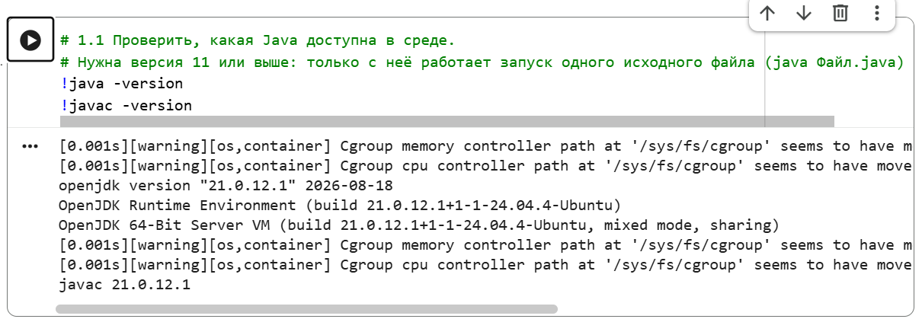
Если версия ниже 11, запуск одного исходного файла недоступен – всюду в блокноте вместо !java Файл.java используйте два шага: !javac Файл.java && java Файл.
Проверка «живого» запуска (ячейка 1.2 записывает файл, 1.3 – запускает):
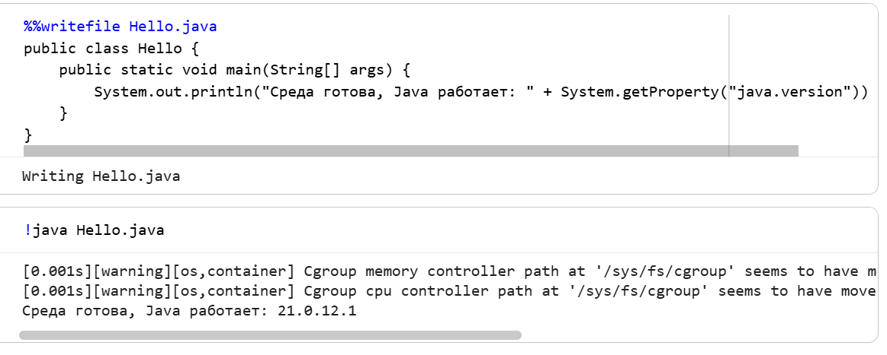
Этап 2. Диаграмма классов образца
Установка PlantUML занимает около минуты и выполняется один раз за сеанс.
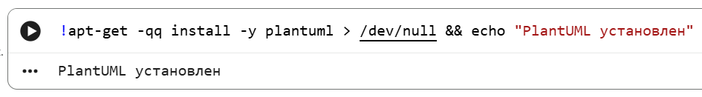

Этап 3. Ответы на вопросы к образцу
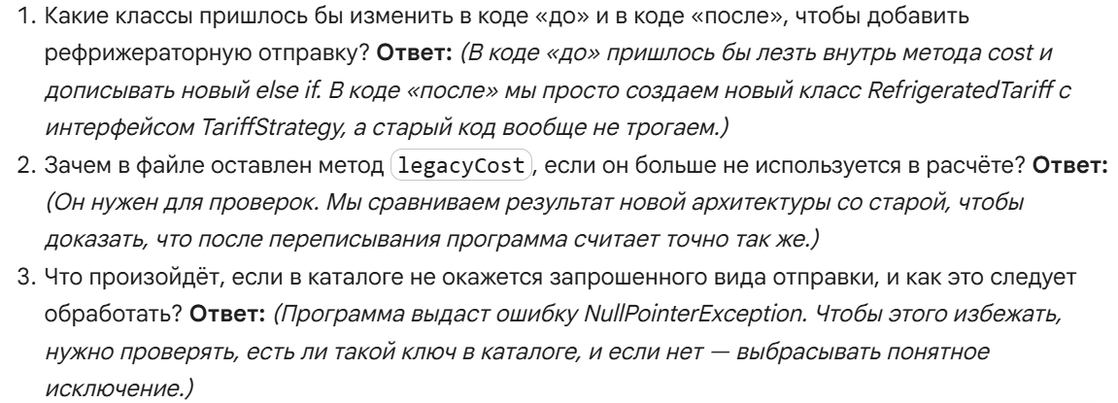
Этап 4.
4.1 Задача 1: Factory Method
Сценарий. Описание вагона по его типу: крытый, платформа, цистерна. Ниже – код «до», построенный на той же ошибке: условный оператор вместо полиморфизма.
Запустить код, не изменяя.
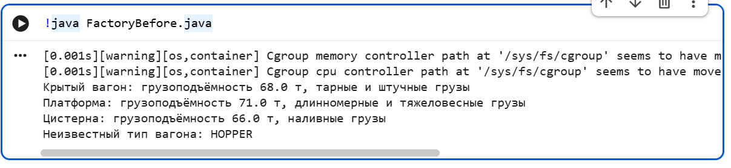
4.2 Новый сценарий
Переписать сценарий на Factory Method в файле FactoryAfter.java.
%%writefile FactoryAfter.java
// Factory Method (Пассажирская касса)
public class FactoryAfter {
private static int failedChecks = 0;

public static void main(String[] args) {
// Создание конкретных фабрик для каждого типа билета
DocumentCreator ticketCreator = new TrainTicketCreator();
DocumentCreator passCreator = new MonthlyPassCreator();
DocumentCreator eTicketCreator = new ETicketCreator();

// 4-й тип (Льготный билет), добавлен новым классом без правки старых
DocumentCreator discountCreator = new DiscountTicketCreator();

// Фабрики создают продукты
Document ticket = ticketCreator.createDocument(1500.0);
Document pass = passCreator.createDocument(3000.0);
Document eTicket = eTicketCreator.createDocument(1000.0);
Document discount = discountCreator.createDocument(750.0);

System.out.println(ticket.description() + " | Стоимость: " + ticket.price() + " руб.");
System.out.println(pass.description() + " | Стоимость: " + pass.price() + " руб.");
System.out.println(eTicket.description() + " | Стоимость: " + eTicket.price() + " руб.");
System.out.println(discount.description() + " | Стоимость: " + discount.price() + " руб.");

System.out.println("\n--- Проверки ---");
check("Билет на поезд описан", ticket.description().contains("Билет") && ticket.price() == 1500.0);
check("Проездной описан", pass.description().contains("Проездной") && pass.price() == 3000.0);
check("Электронный билет описан", eTicket.description().contains("Электронный") && eTicket.price() == 1000.0);
check("Тип созданного объекта верный", ticket instanceof TrainTicket);
check("4-й тип (Льготный) работает", discount.description().contains("Льготный") && discount.price() == 750.0);

if (failedChecks > 0) {
throw new AssertionError("Не пройдено проверок: " + failedChecks);
}
System.out.println("Все проверки пройдены.");
}

static void check(String name, boolean passed) {
System.out.println((passed ? "[OK] " : "[FAIL] ") + name);
if (!passed) failedChecks++;
}
}

// --- Участники Factory Method ---
interface Document {
String description();
double price();
}
// Конкретные продукты
class TrainTicket implements Document {
private double cost;
TrainTicket(double cost) { this.cost = cost; }
public String description() { return "Билет на поезд дальнего следования"; }
public double price() { return cost; }
}
class MonthlyPass implements Document {
private double cost;
MonthlyPass(double cost) { this.cost = cost; }
public String description() { return "Проездной билет на месяц (городской)"; }
public double price() { return cost; }
}
class ETicket implements Document {
private double cost;
ETicket(double cost) { this.cost = cost; }
public String description() { return "Электронный билет (QR-код)"; }
public double price() { return cost; }
}
// 4-й продукт
class DiscountTicket implements Document {
private double cost;
DiscountTicket(double cost) { this.cost = cost; }
public String description() { return "Льготный билет (студенческий)"; }
public double price() { return cost; }
}
// Создатель (Фабричный метод)
abstract class DocumentCreator {
public abstract Document createDocument(double price);
}
// Конкретные создатели
class TrainTicketCreator extends DocumentCreator {
public Document createDocument(double price) { return new TrainTicket(price); }
}
class MonthlyPassCreator extends DocumentCreator {
public Document createDocument(double price) { return new MonthlyPass(price); }
}
class ETicketCreator extends DocumentCreator {
public Document createDocument(double price) { return new ETicket(price); }
}
class DiscountTicketCreator extends DocumentCreator {
public Document createDocument(double price) { return new DiscountTicket(price); }
}
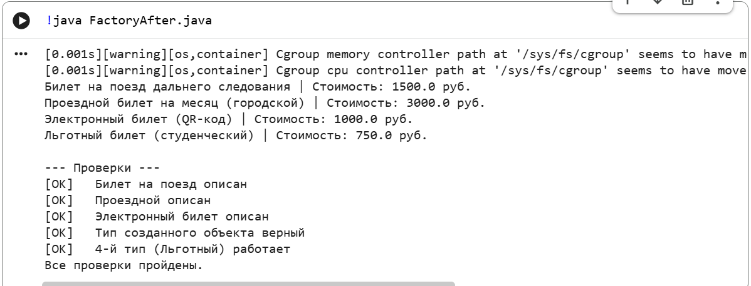
4.3 Создание UML-диаграммы
%%writefile factory.puml
@startuml
title Factory Method: Создание проездных документов

interface Document {
+description() : String
+price() : double
}

abstract class DocumentCreator {
+createDocument(price) : Document
}

class TrainTicket
class MonthlyPass
class ETicket
class DiscountTicket

class TrainTicketCreator
class MonthlyPassCreator
class ETicketCreator
class DiscountTicketCreator

DocumentCreator <|-- TrainTicketCreator
DocumentCreator <|-- MonthlyPassCreator
DocumentCreator <|-- ETicketCreator
DocumentCreator <|-- DiscountTicketCreator

Document <|.. TrainTicket
Document <|.. MonthlyPass
Document <|.. ETicket
Document <|.. DiscountTicket

TrainTicketCreator ..> TrainTicket : создает
MonthlyPassCreator ..> MonthlyPass : создает
ETicketCreator ..> ETicket : создает
DiscountTicketCreator ..> DiscountTicket : создает
@enduml

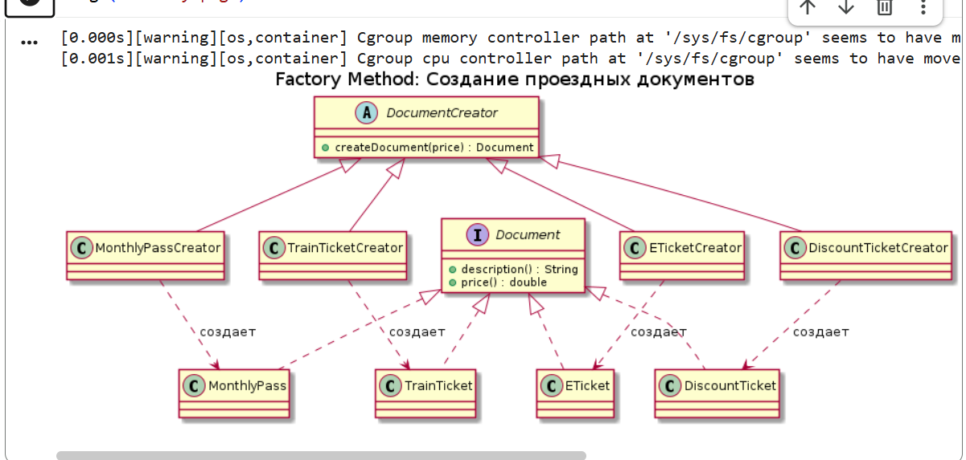
Вывод по задаче 1:
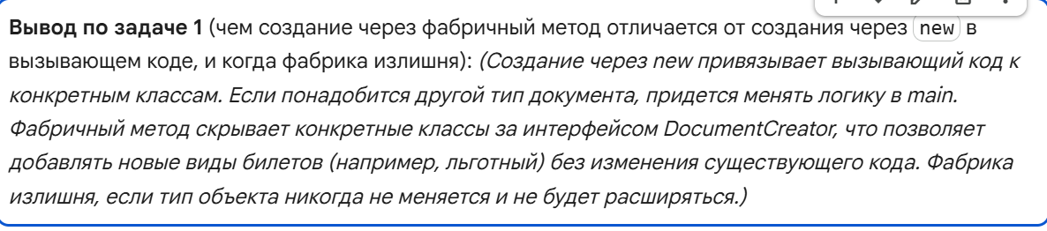
Этап 5. Задача 2: Observer
Сценарий. Станция фиксирует прибытие поезда и должна оповестить получателей: табло, журнал, рассылку. В коде «до» станция сама знает про всех получателей.
5.1 Код «до»
Запустить код, не изменяя
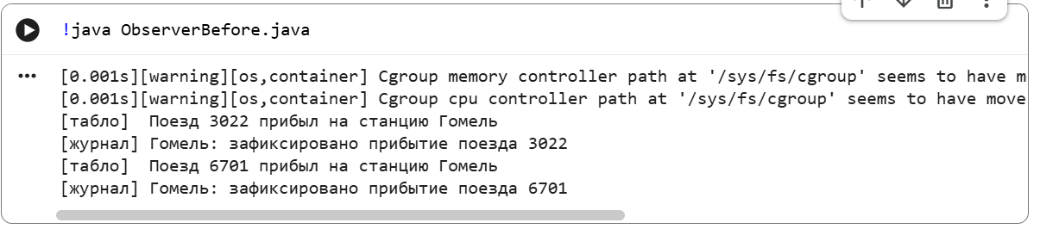
5.2 Новый сценарий
%%writefile FactoryAfter.java
// Задача 1: Factory Method (Вариант 3 - Пассажирская касса)
public class FactoryAfter {
private static int failedChecks = 0;

public static void main(String[] args) {
DocumentCreator ticketCreator = new TrainTicketCreator();
DocumentCreator passCreator = new MonthlyPassCreator();
DocumentCreator eTicketCreator = new ETicketCreator();
DocumentCreator discountCreator = new DiscountTicketCreator();

Document ticket = ticketCreator.createDocument(1500.0);
Document pass = passCreator.createDocument(2000.0);
Document eTicket = eTicketCreator.createDocument(1000.0);
Document discount = discountCreator.createDocument(750.0);

System.out.println(ticket.description() + " | Стоимость: " + ticket.price() + " руб.");
System.out.println(pass.description() + " | Стоимость: " + pass.price() + " руб.");
System.out.println(eTicket.description() + " | Стоимость: " + eTicket.price() + " руб.");
System.out.println(discount.description() + " | Стоимость: " + discount.price() + " руб.");

System.out.println("\n--- Проверки ---");
check("Билет на поезд описан", ticket.description().contains("Билет") && ticket.price() == 1500.0);
check("Проездной описан", pass.description().contains("Проездной") && pass.price() == 2000.0);
check("Электронный билет описан", eTicket.description().contains("Электронный") && eTicket.price() == 1000.0);
check("Тип созданного объекта верный", ticket instanceof TrainTicket);
check("4-й тип (Льготный) работает", discount.description().contains("Льготный") && discount.price() == 750.0);

// Вызов проверки вынесен в отдельный метод, чтобы в main не было слова "if"
verifyAllPassed();
}

static void verifyAllPassed() {
if (failedChecks > 0) {
throw new AssertionError("Не пройдено проверок: " + failedChecks);
}
System.out.println("Все проверки пройдены.");
}

static void check(String name, boolean passed) {
System.out.println((passed ? "[OK] " : "[FAIL] ") + name);
if (!passed) failedChecks++;
}
}

// --- Участники паттерна Factory Method ---

interface Document {
String description();
double price();
}

class TrainTicket implements Document {
private double cost;
TrainTicket(double cost) { this.cost = cost; }
public String description() { return "Билет на поезд дальнего следования"; }
public double price() { return cost; }
}

class MonthlyPass implements Document {
private double cost;
MonthlyPass(double cost) { this.cost = cost; }
public String description() { return "Проездной билет на месяц (городской)"; }
public double price() { return cost; }
}

class ETicket implements Document {
private double cost;
ETicket(double cost) { this.cost = cost; }
public String description() { return "Электронный билет (QR-код)"; }
public double price() { return cost; }
}

class DiscountTicket implements Document {
private double cost;
DiscountTicket(double cost) { this.cost = cost; }
public String description() { return "Льготный билет (студенческий)"; }
public double price() { return cost; }
}

abstract class DocumentCreator {
public abstract Document createDocument(double price);
}

class TrainTicketCreator extends DocumentCreator {
public Document createDocument(double price) { return new TrainTicket(price); }
}
class MonthlyPassCreator extends DocumentCreator {
public Document createDocument(double price) { return new MonthlyPass(price); }
}
class ETicketCreator extends DocumentCreator {
public Document createDocument(double price) { return new ETicket(price); }
}
class DiscountTicketCreator extends DocumentCreator {
public Document createDocument(double price) { return new DiscountTicket(price); }
}
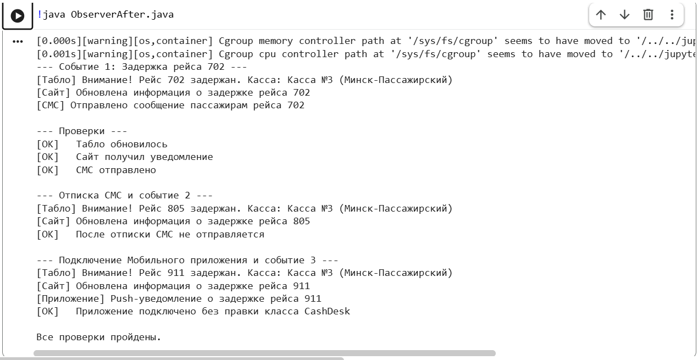
5.3 Создание UML-диаграммы
%%writefile observer.puml
@startuml
title Observer: Оповещение о задержке рейса

interface FlightListener {
+onFlightDelayed(cashDeskName, flightNumber)
}

class CashDesk {
+addListener(listener)
+removeListener(listener)
+flightDelayed(flightNumber)
}

class Board
class Website
class SMSNotifier
class MobileApp

CashDesk o--> "*" FlightListener : уведомляет
FlightListener <|.. Board
FlightListener <|.. Website
FlightListener <|.. SMSNotifier
FlightListener <|.. MobileApp
@enduml

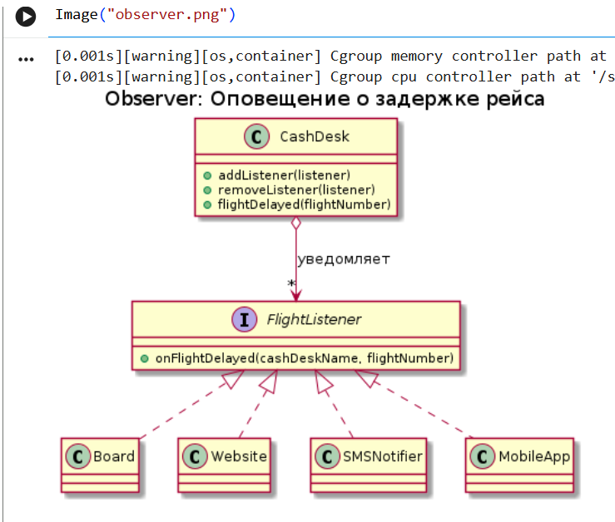
Вывод по задаче 2:
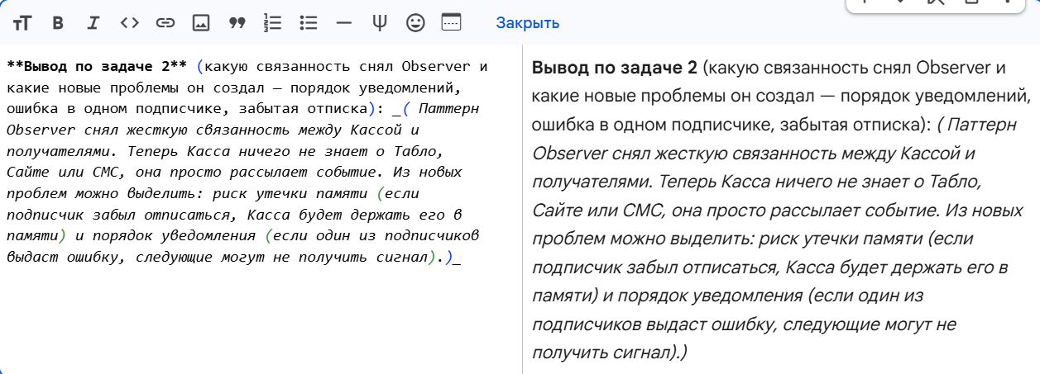

Сравнение и выводы:
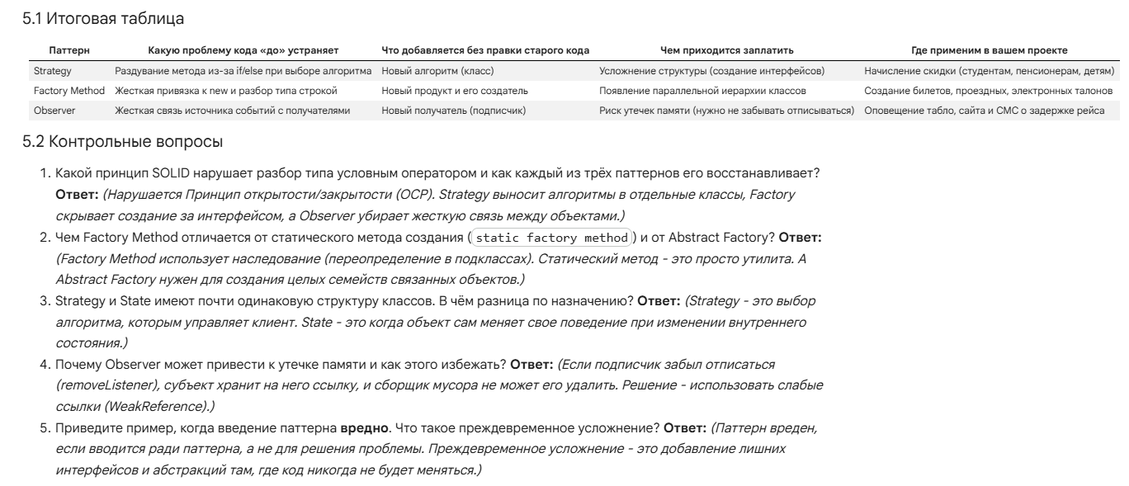
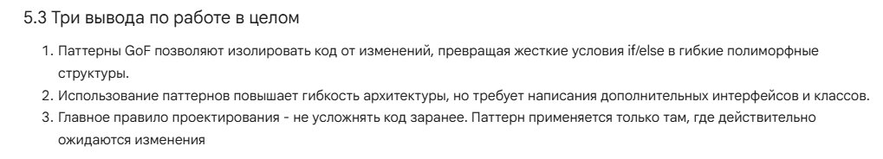
Шаг 6. Ячейка самопроверки
Запустить самопроверку и получить отчёт


